5CCENDSEPX04-O
EDUCAÇÃO AMBIENTAL EM UMA ESCOLA DA REDE PRIVADA DO MUNICÍPIO DE JOÃO PESSOA - PB, INSERIDA NA BACIA NA BACIA DO RIO GRAMAME
Daniele da Silva Feitosa (1); Thiala Gomes bezerra (2); Isabela Pereira da Silva (2); Niêdja Stefani Felizardo Tavares (2); Pedro Ivo da Silva Pereira (2); Cristiane Francisca Costa (3).

Centro de Ciências Exatas e da Natureza/Departamento de Sistemática e Ecologia/PROBEX

Resumo
A Educação Ambiental (EA) é um processo educativo de mobilização e sensibilização sendo abordado como um tema transversal para a educação formal e não formal. Este trabalho teve por objetivo desenvolver atividades de EA com alunos das primeiras séries do ensino fundamental da Escola Professor Ramalho Sul, localizada no bairro Colinas do Sul, João Pessoa - PB e inserida na bacia do Rio Gramame. Durante o período de abril a setembro de 2011, foram realizadas, com o público alvo, atividades lúdicas voltadas para conservação do Rio Gramame, através de encontros semanais (n= 20 encontros semanais), em horário escolar acordado previamente com a professora da turma. Inicialmente foram identificadas as concepções ambientais dos alunos, bem como se os mesmos tinham algum conhecimento acerca do Rio Gramame. Posteriormente foram realizadas diversas atividades como rodas de conversas, jogos, exposições de cartazes, atividades artístico-culturais, etc.. Durante as atividades percebeu-se que os alunos tinham dificuldade de trabalhar em equipe e para reverter esse quadro, foram reforçadas as rodas de conversas, os trabalhos em grupos e os diálogos abertos, que resultaram em mudanças de comportamento. O levantamento do conhecimento prévio dos alunos revelou que os mesmos não sabiam da existência do Rio Gramame, bem como de seus serviços e benefícios. Os alunos foram instruídos a aplicar um questionário, constituído de cinco perguntas acerca da existência, importância, bens e serviços do Rio Gramame aos seus pais. As respostas apresentadas por estes revelaram similaridade com as apresentadas pelas crianças, visto que poucos sabiam da existência do rio e os que apresentaram respostas afirmativas, desconheciam sua importância e seus benefícios. De todas as atividades desenvolvidas, as voltadas para a reciclagem do lixo foram as que promoveram os maiores engajamentos e maiores sensibilização por parte dos alunos. O projeto mostra-se como promissor, visto que além do engajamento dos alunos, melhoria no comportamento destes em sala; outros professores da escola, que não estavam participando da proposta, mostraram-se interessados na mesma, desejando aprender mais sobre a educação ambiental e como implantá-la nos conteúdos programáticos de suas disciplinas.

Palavras chaves: Educação Ambiental, comunidade escolar, cidadania.

Introdução
Sabe-se que a água é um recurso natural finito de grande importância para sobrevivência das espécies e um dos grandes desafios da atualidade é garantir que este bem esteja disponível para a população humana dentro dos padrões de qualidade estabelecidos na Resolução do CONAMA (Conselho Nacional de Meio Ambiente) n° 357 de 2005. Porém para garantir as condições necessárias e a exploração racional desse recurso, são necessárias políticas ambientais voltadas para a previsão das disponibilidades e para as demandas da água visando maximizar os benefícios econômicos e sociais (Fonseca, 2008). Dentre as soluções apontadas para exploração racional das águas, encontra-se a educação ambiental, cujos princípios são legalmente amparados por nossa legislação (Lei 9795/99). Na resolução N⁰ 5 do Conselho Nacional dos Recursos Hídricos (CNRH) de 2000, por exemplo, dispõe sobre a formação e funcionamento dos comitês de bacias hidrográficas, que em seu artigo 7 inciso VI estabelece o apoio a iniciativas em educação ambiental em consonância com a Lei nº 9.795.
A Lei 9795/99, em seu Art. 1º refere-se à Educação Ambiental como um processo por meio do qual o indivíduo e a coletividade constroem valores sociais, conhecimentos, habilidades, atitudes e competências voltadas para a conservação do meio ambiente. No Art. 2º a educação ambiental é um componente essencial e permanente da educação nacional, devendo estar presente, de forma articulada, em todos os níveis e modalidades do processo educativo, em caráter formal e não formal. E em seu Art. 3º estabelece que como parte do processo educativo mais amplo, todos têm direito à educação ambiental, incumbindo às instituições educativas, promover a educação ambiental de maneira integrada aos programas educacionais que desenvolvem.
A Bacia do Rio Gramame, localizada no município de João Pessoa – PB representa um dos principias aqüíferos da região, visto que é responsável pelo abastecimento de aproximadamente 70% da população da grande João Pessoa. Apesar desta importância, esta bacia vem sofrendo diversos tipos de estressores como o lançamento de efluentes industriais e domésticos, desmatamento da mata ciliar, etc. (Fonseca, 2008; Gadelha et al., 2001). Diante desta situação, procurou-se desenvolver ações ambientais cidadãs, com alunos das primeiras séries do ensino fundamental da Escola Professor Ramalho Sul, localizada no bairro Colinas do Sul João Pessoa – PB, a qual se encontra inserida na bacia do Rio Gramame.
A idéia central foi implantar os princípios da educação ambiental, para despertar no público alvo o interesse pelas questões socioambientais da bacia hidrográfica onde a escola encontra-se inserida, relacionando os trabalhos com a conservação do Rio Gramame, uso e conflitos desse recurso hídrico, bem como práticas de sustentabilidade. Este trabalho é parte integrante do projeto "Ação ambiental cidadã em Bacias Hidrográficas urbanas: Uma proposta de extensão baseada na Educação Ambiental” (PROBEX/2011).

Descrição metodológica
Durante o período de abril a setembro de 2011, foram realizados com os alunos do 1º ano do ensino fundamental 1 da Escola Professor Ramalho Sul, atividades lúdicas voltadas para conservação da Bacia Hidrográfica do Rio Gramame - PB, através de encontros semanais, em horário escolar acordado previamente com a professora da turma. Inicialmente foram identificadas as percepções ambientais dos alunos, bem como se os mesmos tinham algum conhecimento acerca da existência, benefícios e serviços proporcionados pelo Rio Gramame. Posteriormente foram realizadas diversas atividades como rodas de conversas, jogos, exposições de cartazes, leitura de texto, dinâmica de grupo, apresentações de vídeos, atividades artístico-culturais (danças e teatro), formas de convivência como respeito ao próximo e a natureza, etc. (Fig. 1). Sendo os temas voltados para a conservação dos recursos hídricos, com ênfase no Rio Gramame, preservação da mata ciliar; fauna e flora; destino, reutilização e reciclagem do lixo; além de serem discutidos temas voltados para as doenças de veiculação hídrica.

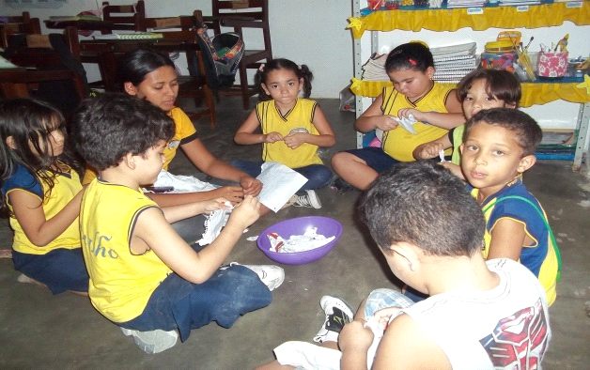A | 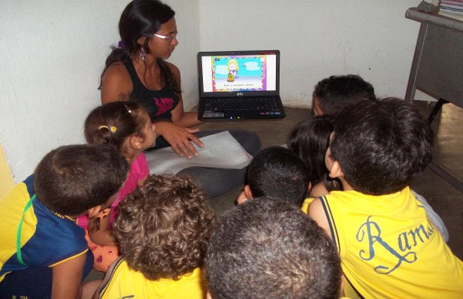B
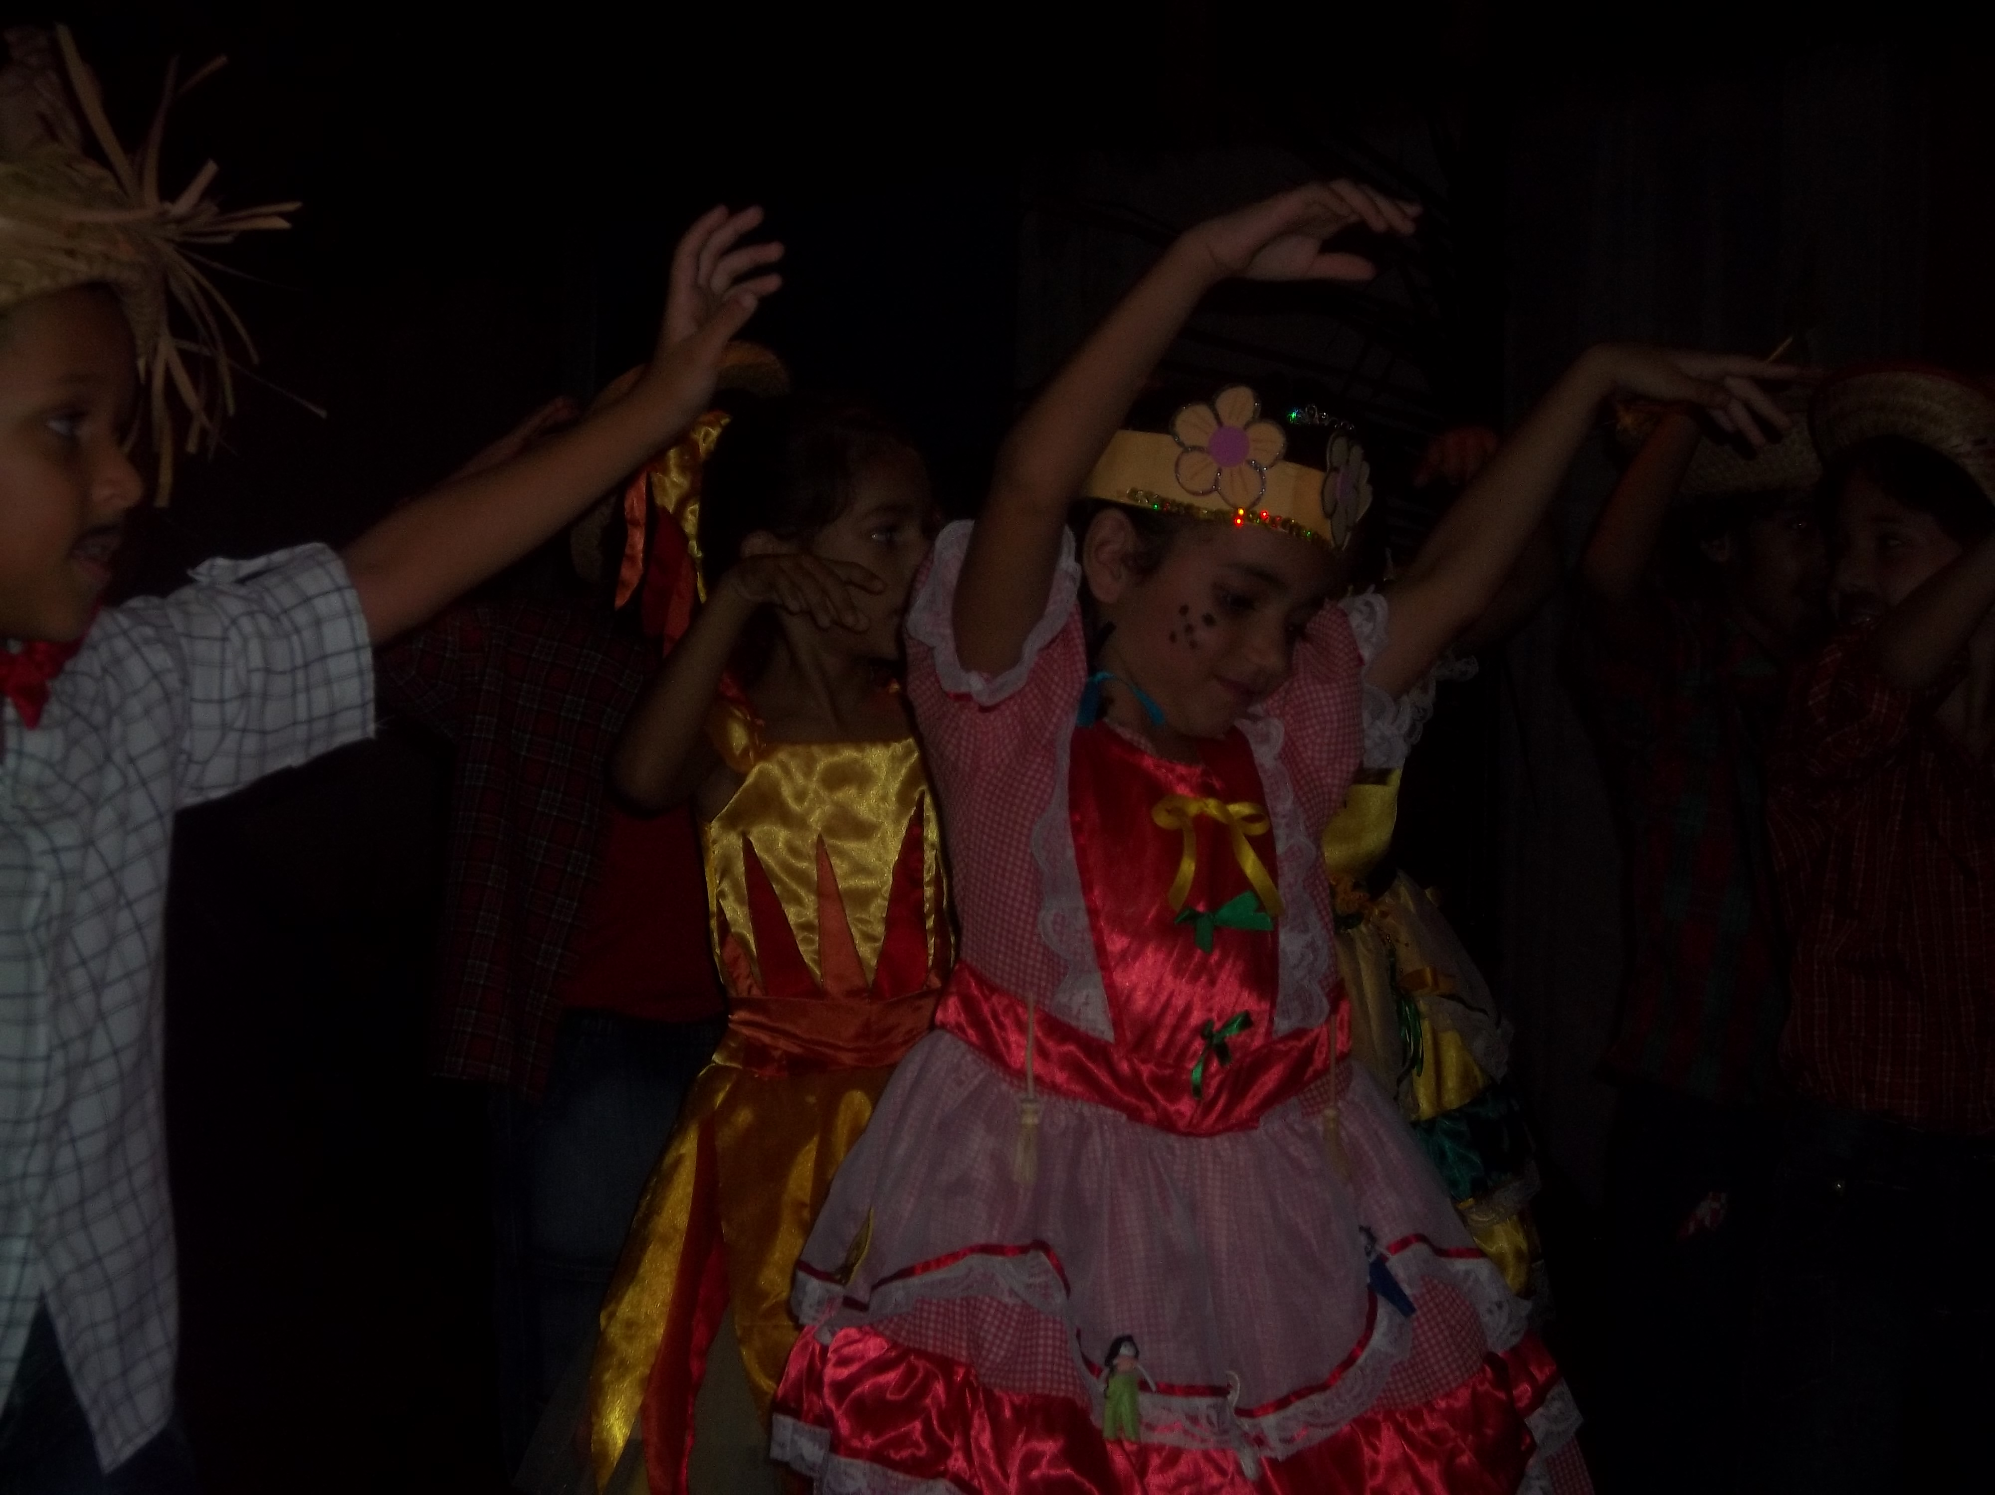C | 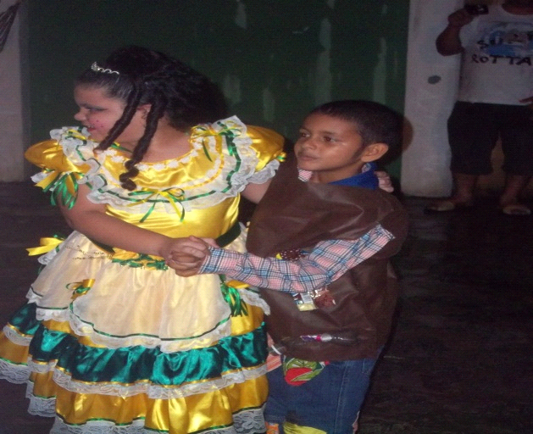D
Fig. 1- Atividades lúdicas desenvolvidas durante o período de abril a setembro de 2011, com os alunos da Escola Professor Ramalho Sul, João Pessoa – PB. (A= Roda de conversa; B= Apresentação de vídeo; C e D= Atividades artísticas e culturais).

Resultados
Um total de 20 encontros foi realizado ao longo do período do desenvolvimento do trabalho. O levantamento do conhecimento prévio dos alunos revelou que os mesmos não sabiam da existência do Rio Gramame, bem como de seus serviços e benefício, como fonte de abastecimento público de água para a grande João Pessoa, por exemplo. No decorrer das atividades foi observada, que de modo geral, os alunos tinham dificuldade de trabalhar em equipe e de se concentrar durante as aulas e com o objetivo de reverter esse quadro, foram reforçadas as rodas de conversas, os trabalhos em grupo e os diálogos abertos. Tais atividades promoveram mudanças de comportamento e isto se deu principalmente porque os mesmos estavam discutindo um tema que faz parte do seu dia-a-dia sendo importante para o bairro onde moram.
Durante as atividades foram discutido sobre os tipos de usos e sobre os usos conflitantes que ocorrem ao longo do Rio Gramame. Cada aluno levou para casa um questionário, constituído de cinco perguntas acerca da existência, importância, bens e serviços, etc. do Rio Gramame para ser aplicado com os pais. As respostas apresentadas pelos pais dos alunos revelaram similaridade com as apresentadas pelas crianças, visto que poucos sabiam da existência do rio e os que apresentaram respostas afirmativas, desconheciam sua importância e seus benefícios.
As atividades sobre o ciclo da água e as consequências das ações humanas que alteram esse ciclo geraram impactos profundos nos alunos, visto que muitos disseram que “não queria que a água acabasse no planeta”. Durante as atividades também foram discutidos as interconexões existentes entre os ecossistemas terrestres e aquáticos, sempre ressaltando que os impactos nos ecossistemas terrestres afetam os aquáticos como os rios e os mares. Esta discussão causou certo impacto nos alunos visto que os mesmos desconheciam essa informação.
As consequências do desmatamento, retirada da mata ciliar, assoreamento dos rios, presença do lixo, especialmente dos plásticos no ecossistema terrestre, que podem ser carreados para dentro dos rios foram demonstradas através de vídeos, bem como por rodas de conversas. Foram trabalhados também temas sobre tempo de decomposição e classificação dos tipos de lixo, bem como, durante os encontros, foram confeccionadas caixas coletoras de lixo a partir de material reciclável, para ajudar na sensibilização do destino correto desse descarte (Fig. 2).

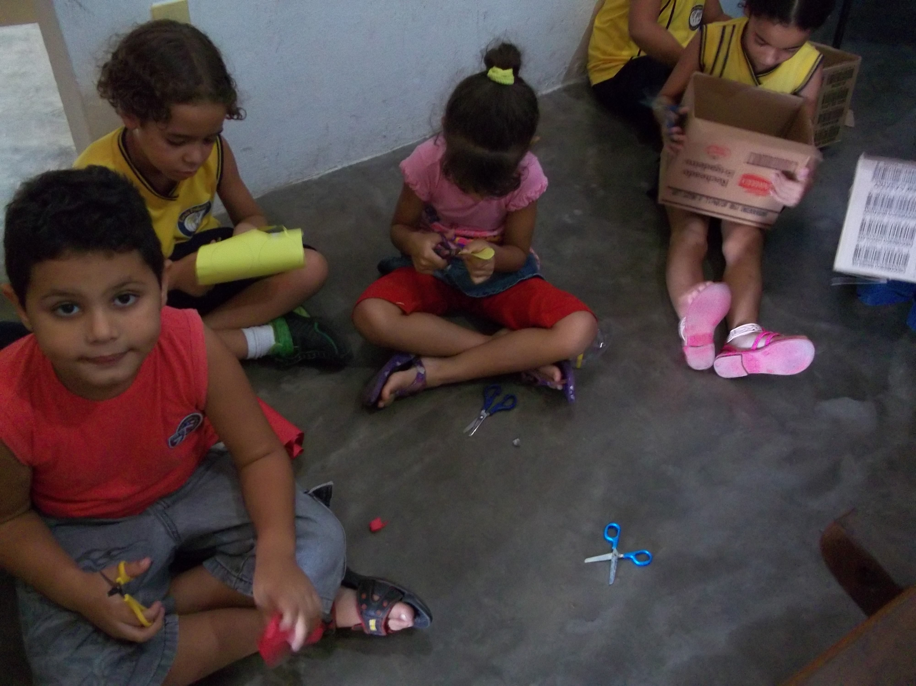A | 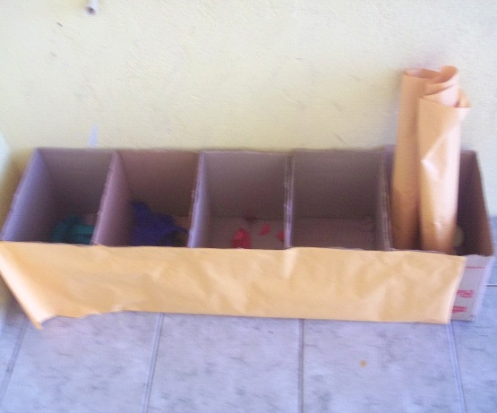B
Fig. 2- Confecção de caixas coletoras de lixo a partir de material reciclável, desenvolvida durante o período de abril a setembro de 2011, com os alunos da Escola Professor Ramalho Sul, João Pessoa – PB. ( A= Confecção de caixas coletoras em grupos ; B = Lixo seletivo).

De todas as atividades desenvolvidas, as voltadas para a reciclagem do lixo foram as que promoveram os maiores engajamentos e maiores sensibilização por parte dos alunos, visto que os mesmos sempre se preocupavam onde era o local correto de se colocar o lixo.
No final do mês de agosto para início do mês de setembro, vários outros professores da escola, mostraram-se interessados na proposta do trabalho, chegando a solicitar ajudas/orientações em suas aulas. Diante desta situação foi realizada com todos os professores da escola (n= 7 professores) uma palestra expositiva sobre os princípios da educação ambiental, seu respaldo na Lei 9795/99 e sobre os objetivos do projeto dentro da escola. Dessa atividade, participaram também as coordenadoras e os supervisores da escola. Após a apresentação foi aberto para discussão e, por unanimidade, todos elogiaram a proposta ação, disseram que desconheciam que a Educação Ambiental era algo embasado na Lei, mostraram-se interessados em aplicar a propostas em suas turmas, aceitaram a proposta de trabalhar as questões ambientais do Rio Gramame na feira de ciência da escola, a ser desenvolvida no final do mês de novembro e, ainda, a direção e os supervisores declararam suas satisfações e gratidões pelo desenvolvimento do projeto na escola. Percebeu-se que os professores não sabiam que a educação ambiental poderia ser trabalhada continuamente dentro do conteúdo escolar e que ela deve ser trabalhada por todas as áreas do conhecimento.

Conclusão
O trabalho tem promovido conhecimento acerca das questões sócio ambientais da Bacia do Rio Gramame, visando a integração de ações cidadãs nos alunos e professores da escola, permitindo uma melhora no processo de aprendizagem, como também promovendo novos conceitos acerca do mundo que os rodeiam, afim de que possam desenvolver uma postura mais ética e crítica sobre o local onde vivem.

Pelo exposto vê-se que o projeto mostra-se como promissor, visto que além do engajamento dos alunos, melhoria no comportamento destes em sala; outros professores da escola que não estavam participando da proposta mostraram-se interessados na mesma e desejando aprender mais sobre a educação ambiental e como implantá-la nos conteúdos programáticos de suas disciplinas. As atividades realizadas com os alunos possibilitaram também a construção e a expansão do conhecimento acerca da conservação da Bacia do Rio Gramame, além de se mostrarem mais conscientes acerca das consequências futuras do mau uso nos ecossistemas terrestres e seus reflexos nos recursos hídricos.
A palestra realizada com os professores revelou que há a necessidade de se trabalhar mais efetivamente esses profissionais, capacitando-os para a implantação dos princípios da educação ambiental, visando trabalhar temas locais que repercutam nacional e globalmente, como é o caso da bacia hidrográfica do Rio Cabelo.

Referências
CONAMA (Conselho Nacional de Meio Ambiente) 2005. Resolução N0 357. Dispõe sobre a classificação dos corpos de agua e diretrizes ambientais.
Conselho Nacional dos Recursos Hídricos (CNRH) 2000. Resolução N⁰ 5 Publicado no D.O.U. em 11/04/2000.
Fonseca, F. 2008. Efeito do turismo na demanda d´água da Bacia do rio Gramame - Estudo de caso. Dissertação de Mestrado do programa de Pós-Graduação de engenharia civil e ambiental da universidade Federal de Campina Grande. 143p.
Gadelha, C. L. M.; Filgueira, H. J. A.; Campos, L. F.; Quinino, U. C. de M. 2001. O uso de agrotóxicos nas áreas irrigadas da bacia do Rio Gramame no estado da Paraíba. In: Anais do 21º Congresso Brasileiro de Engenharia Sanitária e Ambiental. 1-6.
Lei 9.795. 1999. Política Nacional de Educação Ambiental.

